
Турфирма "Компания Пилигрим"

171573, Тверская область, город Калязин, улица Коминтерна, дом 75.
E-mail: piligrimcompany@mail.ruhttp://www. piligrimcompany.ru
факс.8(48249)2-04-00:Т.8(48249)2-04-00; моб. 8-910-938-04-00
Однодневный экскурсионно-познавательный тур в г.Калязин
«Звезды» кино на Волге»
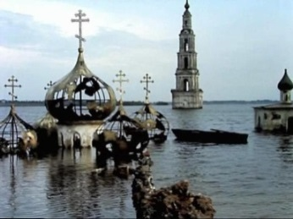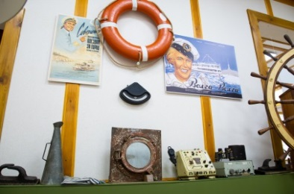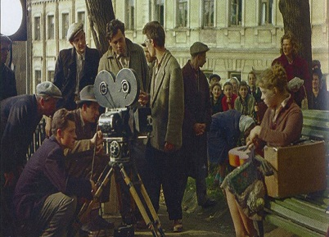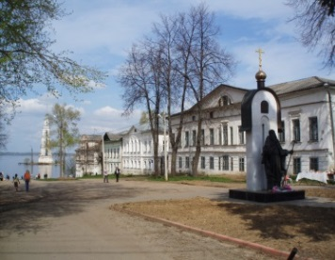
Известные кинематографисты и молодые кинорежиссеры находят в улочках старого Калязина, в широком размахе Волги с величественной колокольней воплощение своих творческих замыслов. Посетив Калязин, вы ощутите особый колорит верхневолжского города, узнаете интересные истории о создании фильмов в Калязине. Увидите показ фрагментов фильмов, снятых в этом городе, примите участие в развлекательной конкурсной программе.
11.30 Прибытие в Калязин. Обзорная экскурсия «Калязин кинематографический». Осмотр исторического центра города Калязин с купеческими городскими усадьбами, набережной города, Колокольней Николаевского собора, механико - технического училища имени Н.М. Полежаева, Вознесенской и Богоявленской церквей, городской пристани, где происходили съемки известных фильмов.
13.30-14.00 Посещение музея «Волгари». Экскурсионная программа «Волга в прозе жизни и в кино» Экспозиция музея перенесет вас в эпоху, когда по Волге ходили смоляные барки, тянули лямку бурлаки, приветствовали свистом Калязин колесные пароходы. Вы узнаете, какие тайны хранит волжское дно,побываете в домике переселенца и речном буфете советского периода. Вас ожидает ретроспективный показ фрагментов фильмов снятых в Калязине.
14.00-14.30 Анимационная программа. Чаепитие «Пара чая». В буфете музея вы услышите интересную историюсоздания советского граненого стакана известным скульптором Верой Мухиной, и его роль в жизни советского общества, отведаете ароматного чая.
14.30-16.30 В кафе города вас ожидает развлекательно - анимационная программа «Сам режиссер, актер и зритель».
Вас встретит ведущая в образе величайшей актрисы советского кино. Вы примите участие в соревновании двух киностудий. Каждый может попробовать себя в роли режиссера, сценариста и костюмера. Музыкальное попурри на песни советского времени. Вас ожидает меню в стиле советского времени.
16.30 Отъезд из Калязина
Стоимость программы на человека (гид и водитель бесплатно):
Варианты программы | От 15 до 20 чел. | От 20 до 30 чел. | От 31 до 40 чел. | От 41 чел.
Экскурсионная программа с анимацией и стилизованным обедом | 2350 руб/чел. | 2300 руб/чел. | 2150 руб/чел. | 2100 руб/чел.

Дополнительно к программе: экскурсия на теплоходе 850 руб/чел

«Компания Пилигрим» оставляет за собой право изменять расписание программы тура, гарантируя при этом сохранение полного объёма.

